Analiza rezultata esports natjecanja u Counter Strike-u

Projekt koristi 3 dataseta koja su spojena u 1 file, nakon što su preuzeta s platforme Kaggle:

- esports_player_performance_tournament_analytics.csv — 2.800 zapisa performansi igrača po mečevima (kills, assists, deaths, accuracy, fatigue_index, performance_score, win_probability, MVP nagrada)

- player_stats.csv — 1.869 profesionalnih CS igrača s HLTV-a (ime, zemlja, timovi, K/D, rating)

- team_stats.csv — 361 profesionalnih CS timova (ime, zemlja, K/D, rating, ukupne mape)
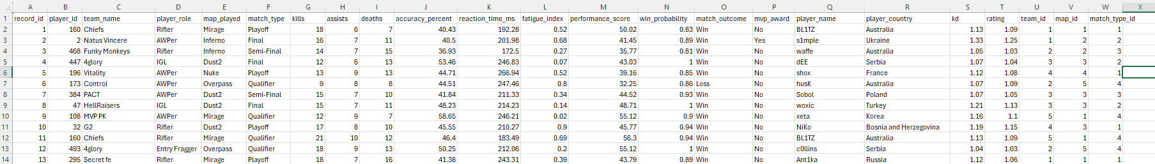
Ukupno ima 31 stupac

esports_player_performance_tournament_analytics.csv - https://www.kaggle.com/datasets/jayjoshi37/e-sports-player-performance-and-tournament-analytics

team_tats.csv i player_stats.csv - https://www.kaggle.com/datasets/patrasaurabh/csgo-player-and-team-stats

Model zvijezde
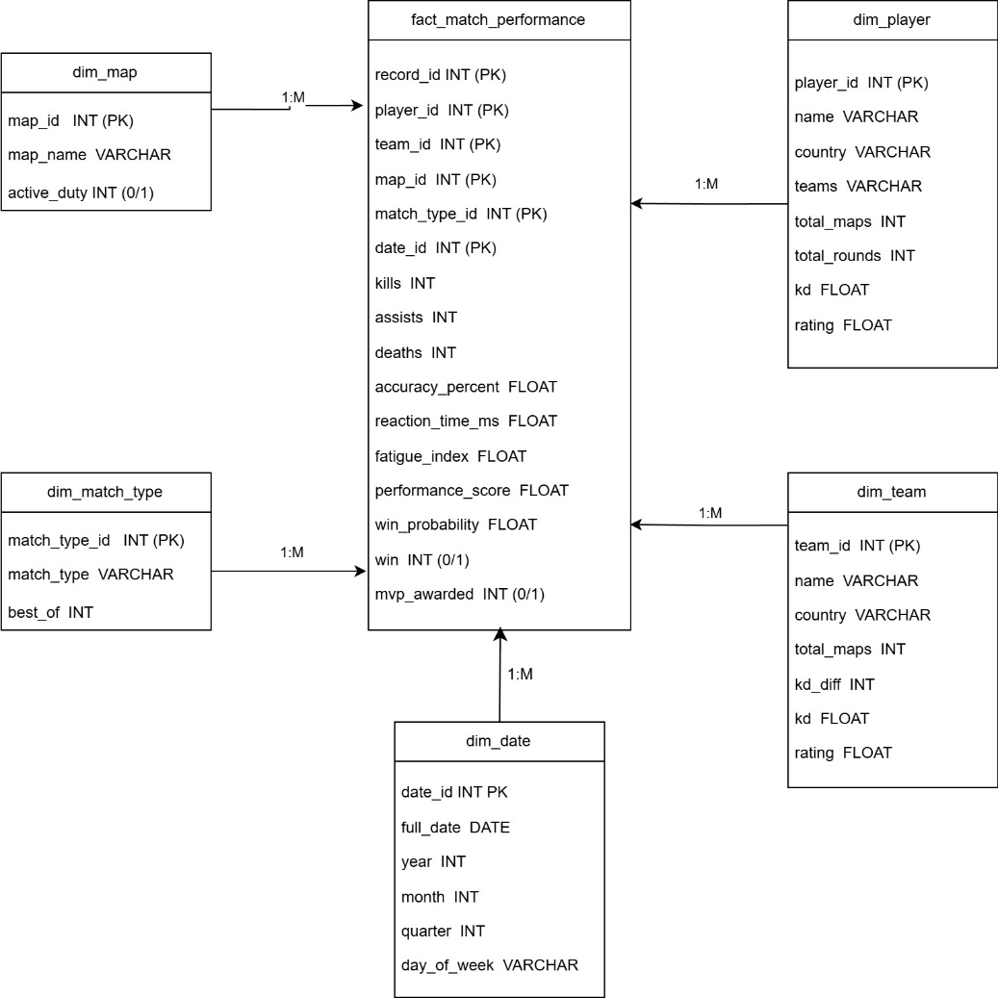
Činjenična tablica:
- PK i sve FK ostalih tablica, 10 atributa od kojih su 6 tipa INT, a 4 tipa FLOAT

Dimenzijska tablica Player:
- PK, 7 atributa od kojih su 3 tipa VARCHAR, 2 INT i 2 FLOAT

Dimenzijska tablica Team:
- PK, 6 atributa od kojih su 2 tipa VARCHAR, 2 INT i 2 FLOAT

Dimenzijske tablice map i tablica match_type
- Svaka ima svoj PK, 2 atributa koji su 1 VARCHAR 1 INT

Dimenzijska tablica date
- PK, 5 atributa od kojih su 3 INT i 2 VARCHAR

